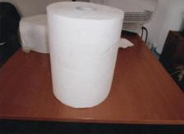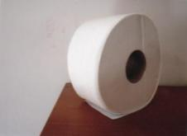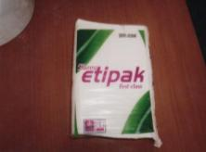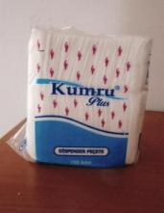

Бумажное полотенце в рулоне Туалетная бумага Бумажное двухслойное Etipak 200л Салфетки для диспенсера
Kumru Enmotion 25 см 180 м MAY jumbo 150 м двухслойные Kumru 250 л

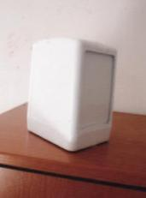
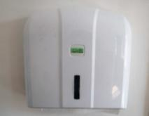
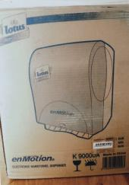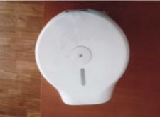

Диспенсер для бумажных полотенец Диспенсер для туалетной бумаги Kumru Диспенсер для бумажны Диспенсер настольный в рулоне Enmotıon полотенец Z-укладкой Kumru для салфеток Kumru

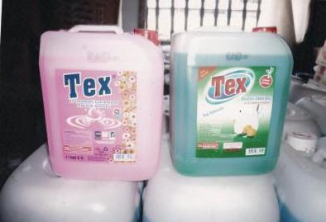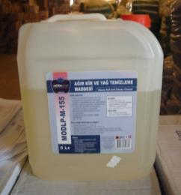
Жидкое мыло 5 л Моющее средство для тяжелых загрязнений 5 л

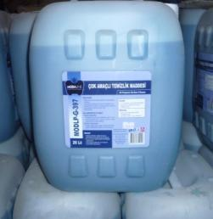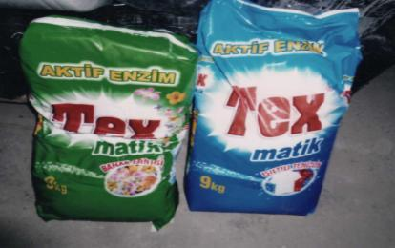
Универсальное моющее средство 20 л Стиральный порошок TEX MATIK 9 кг

